RESUMEN DE CONTENIDOS



Índice

El lenguaje inclusivo en cuanto a la discapacidad 2
La narración 4
La ortografía de las letras y, ll, r, rr, c, s, z, x 10



El lenguaje inclusivo en cuanto a la discapacidad

A) Los objetivos de desarrollo sostenible de la ONU.
Como seguramente ya sabes, lograr una educación de calidad y reducir las desigualdades son dos de los 17 objetivos de desarrollo sostenible (ODS), en concreto, los objetivos número 4 y 10. Los ODS fueron establecidos por la Organización de Naciones Unidas (ONU) en su agenda 2030. Es decir, estos son los objetivos que la ONU pretende alcanzar antes del año 2030. Un aspecto importante en el respeto a la diversidad es el lenguaje. A continuación tienes algunos consejos para usar un lenguaje inclusivo y no discriminatorio.
B) Las palabras tienen poder.
A través de las palabras mostramos cómo somos, cómo vemos el mundo y a las personas que lo habitan. Estas personas pueden ser de maneras muy diferentes. Lo vemos cada día en clase, en casa, en la calle… A eso lo llamamos diversidad. Y es algo muy bueno, sin ella no habría riqueza y el mundo sería tremendamente aburrido.
Sin embargo, a veces, puede que sin darnos cuenta, usamos palabras que dejan fuera a alguien o que hacen daño. Por eso es importante pensar antes de hablar y aprender a usar un lenguaje que incluya a todas las personas. En esta fase vamos a aprender a usar un lenguaje inclusivo no solo en cuanto al género (como has visto en el REA "¡No nos mires, iguálate!"), sino en cuanto a muchos otros tipos de diversidad.
Cuando hablamos con cuidado y conciencia, contribuimos a que nadie se sienta invisible, ridiculizado o rechazado. Construimos un espacio donde todas las personas puedan ser ellas mismas, sin miedo. Porque las palabras importan, y mucho.
C) Tipos de diversidad.
La diversidad puede darse de muchas maneras diferentes. Vamos a organizar estas maneras en 10 tipos de diversidad:
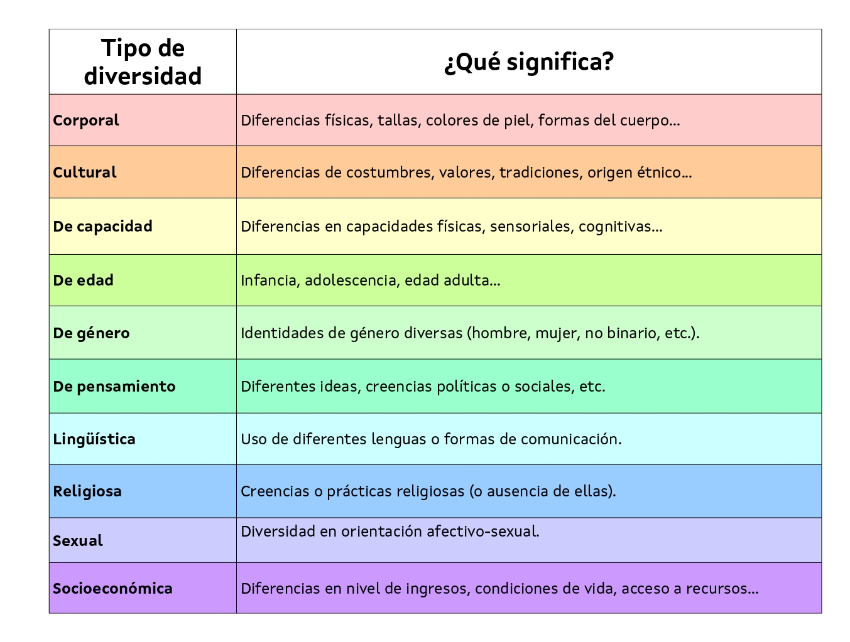
D) La persona primero.
Cuando hablamos de una persona con discapacidad, lo más importante es ver primero a la persona, no a la discapacidad.
Por eso, en vez de decir “un discapacitado”, decimos:
- “niño con albinismo”,
- “estudiante con dislexia”,
- “mujer con discapacidad intelectual”,
- o, simplemente, “persona con discapacidad".
Esta forma de hablar se llama “enfoque centrado en la persona”, y es la más respetuosa.
Es la que se usa también en las leyes que protegen los derechos de las personas con discapacidad.
Algunas personas prefieren otras formas como, por ejemplo “personas ciegas”. Está bien si lo dicen así, pero siempre debemos mencionar que son personas. No debemos decir solo “los ciegos” o “los sordos”.
E) Raras somos todas.
Todas las personas somos normales y, al mismo tiempo, todas somos raras, diferentes entre nosotras. No existen dos personas iguales. Entonces, ¿por qué tenemos tanto miedo a la diferencia?
Vamos a consultar el Diccionario de la Lengua Española de la RAE, pues ahí podemos encontrar los usos de muchas palabras de nuestra lengua del día a día.
Aquí puedes ver la definición de la palabra "poligonero, ra". Como estás viendo, se usa para despreciar a las personas por el lugar en el que viven y su nivel económico.
Aquí tienes la palabra "autista", un adjetivo que se refiere a personas con un trastorno del desarrollo. Sin embargo, vemos como también se usa para despreciar e insultar.
Para evitar los usos discriminatorios en el lenguaje, primero tenemos que conocerlos.
En esta ficha (en formato imprimible y en formato editable) tienes una lista de palabras que se usan a veces de manera no respetuosa con el grupo social al que se refieren. Puedes buscarlas en el diccionario y anotar los significados que contengan diferencias ofensivas y discriminatorias. Nuestro desafío ahora es utilizar alternativas que no resulten ofensivas ni discriminatorias.

La narración

A) Los géneros literarios
Las narraciones literarias, es decir, aquellas narraciones que son ficticias y tienen una finalidad estética y artística porque, además de entretener, buscan generar belleza, forman parte del género literario narrativo. Los textos literarios se clasifican en tres grandes géneros siguiendo criterios formales. Son los siguientes:
Género lírico
Pertenecen al género lírico las obras literarias que expresan, desde la subjetividad de la persona autora, los sentimientos, emociones y estados de ánimo de la voz lírica o la figura del "yo literario" que habla en el poema y es creada por el propio autor. Suelen estar escritas en verso y, a menudo, siguen las normas de la métrica, la rima y presentan numerosas figuras retóricas o literarias. La oda, la elegía, el himno o la balada son subgéneros líricos.
Género narrativo
Pertenecen al género narrativo aquellas obras literarias que cuentan una historia ficticia elaborada a partir de los diferentes elementos narrativos: la acción, el tiempo, el espacio, los personajes y el narrador. Suelen estar escritas en prosa, pero también hay obras narrativas en verso como los poemas épicos que narran las hazañas y glorias de héroes y pueblos. Los mitos, las leyendas, los cuentos, las fábulas, las novelas y los cantares de gesta, son subgéneros narrativos.
Género dramático
Pertenecen al género dramático aquellas obras literarias que están escritas para ser representadas en público y en las que se les da voz a los personajes que hablan por sí solos sin necesidad de ser mediados por un narrador. Son obras teatrales que pueden estar escritas en prosa o en verso. La comedia, la tragedia, el drama o la tragicomedia son subgéneros dramáticos.

B) Los elementos narrativos.
Narrador
Es quien cuenta los hechos. Puede ser:
- Narrador externo: Cuando el narrador conoce la historia y la narra en 3ª persona desde fuera, ya que no forma parte de ella. Será narrador externo omnisciente aquel que lo sabe todo, es decir, lo que ocurrió en el pasado y lo que sucederá en el futuro y cada detalle de los personajes, lo que dicen, hacen y piensan.
- Narrador interno: Cuando es uno de los personajes de la historia y la narra desde dentro de ella en 1ª persona. Podrá ser narrador protagonista si el que narra es uno de los personajes principales o narrador testigo cuando el encargado de contar la historia es un personaje secundario.
Personajes
Son aquellos que hacen avanzar la trama porque la protagonizan o forman parte de ella. Según su relevancia en la historia pueden ser:
- Principales: Serán personajes protagonistas aquellos que realizan o padecen las acciones más importantes de la historia, ya que la trama principal gira en torno a ellos. El personaje antagonista es el opuesto al protagonista, ya que cumple con la misión de obstaculizar sus planes y tratar de hacerle daño. En los cuentos estereotipados es el "malo", papel representado con frecuencia por el lobo feroz, el ogro o la bruja.
- Secundarios: Los que realizan las acciones secundarias y ayudan a los protagonistas y antagonistas a conseguir sus propósitos y objetivos.
Acción o trama
Conjunto de sucesos que conforman la historia, todos los hechos que se cuentan en ella y lo que les pasa a los personajes. Presenta giros inesperados para mantener la intriga y el interés del lector o el oyente.
Espacio
El lugar donde tienen lugar los hechos de la historia. Puede ser real, si la narración está ambientada en una localidad o un sitio que existe, o imaginario, si el lugar es fantástico.
Tiempo
Es el momento en el que tienen lugar los hechos que se narran y el tiempo que transcurre entre que la historia comienza y termina. Por ello distinguimos entre:
- Tiempo externo: Hace referencia a la época histórica en la que está ambientada la historia, la estación concreta del año, el presente o el futuro, es decir, el tiempo durante el que sucede la acción.
- Tiempo interno: El tiempo que abarcan los hechos de la historia, horas, días, meses o años. El tiempo interno puede hacer referencia a un solo día o a varias décadas. Y estos hechos pueden contarse de manera cronológica, es decir, lineal o con saltos temporales. Si el salto es hacia atrás (por ejemplo, se narra en un momento presente un recuerdo del pasado de un personaje), se llama analepsis o retrospección. Si el salto es hacia delante, es decir, se anticipan en la narración hechos que pasarán en el futuro, se llama prolepsis o anticipación.

C) La estructura de la narración.
Planteamiento
Inicio de la narración. Es el momento de presentar el tiempo, el espacio y de caracterizar a los personajes. La acción es más descriptiva y estática que activa en esta fase.

Nudo
Comienza con un hecho o acontecimiento concreto que desencadena la trama llamado conflicto o problema, ya que pone a uno o más protagonistas en un aprieto o situación extraordinaria.
Tras el conflicto, la acción gana en intriga y tiene lugar el desarrollo de los hechos derivados del problema, es decir, las consecuencias.
Desenlace
Parte en la que se resuelve el conflicto y los problemas generados en el nudo. Después del desenlace tiene lugar el final de la narración.

D) Otros tipos de textos en el texto narrativo.
El texto narrativo incluye tipos de textos secundarios en su interior que lo enriquecen.
La descripción
Es fundamental para que el lector en la narración escrita y el oyente en la oral recreen tanto los espacios como los personajes. Somos capaces de imaginar a los personajes por la descripción que de ellos se hace en la narración. Esta descripción puede ser de las características físicas (prosopografía) o psicológicas (etopeya) del personaje. Si se describen ambas, estamos ante un retrato.
Ejemplo de prosopografía:
“Daniel es un niño de 12 años. Tiene la piel morena y el pelo rizado. Sus ojos son grandes y de color marrón. Siempre sonríe y le gusta llevar camisetas de colores. Daniel usa una silla de ruedas porque no puede caminar. Tiene los brazos fuertes y mueve las manos con rapidez. Sus amigos dicen que sus ojos brillan cuando se ríe”.
Ejemplo de etopeya:
“Lucía es una niña muy alegre y valiente. Le gusta ayudar a los demás y siempre tiene palabras bonitas para ellos. A veces se pone nerviosa cuando hay mucho ruido porque le molesta pero, cuando está tranquila, le encanta leer cuentos
y contar historias. Tiene mucha imaginación, es muy curiosa y le gusta aprender cosas nuevas. Lucía es una gran amiga y siempre escucha con atención”.
La descripción de los detalles del espacio se llama topografía.
Ejemplo de topografía:
“La plaza del pueblo es un lugar tranquilo y bonito. En el centro hay una fuente con agua clara que nunca deja de caer. Alrededor de la fuente hay bancos de madera donde la gente se sienta a charlar. Hay árboles grandes que dan sombra cuando hace sol. En un rincón hay un parque con columpios y toboganes para los niños. Las casas que rodean la plaza son de colores y tienen balcones con flores”.
El diálogo
El diálogo entre personajes también nos ayuda a conocerlos. Vemos su forma de hablar, sus expresiones y el tipo de lengua y registro que utilizan. Por ello, se alternan el estilo directo dejando hablar a los personajes directamente y el indirecto, cuando es el narrador quien nos cuenta qué dicen.
Ejemplo de diálogo en un texto narrativo:
“Era una mañana soleada. Lucía estaba en el parque leyendo un libro.
De pronto, llegó Daniel.
—¡Hola, Lucía! —dijo Daniel con una gran sonrisa—. ¿Qué estás leyendo?
—Un cuento sobre una niña que viaja por el espacio —respondió Lucía emocionada—. ¿Quieres que te lo cuente?
—¡Sí! Me encantan las historias del espacio —contestó Daniel, sentándose a su lado.
Entonces, Lucía abrió el libro y comenzó a leer en voz alta.”
E) Los subgéneros narrativos.
El mito
Relato fantástico protagonizado por dioses y héroes que trata de dar explicación sobre el origen del mundo, los fenómenos naturales y los comportamientos humanos.
La leyenda
Relato vinculado a lugares, personajes o sucesos reales, pero cuya trama incluye hechos fantásticos o maravillosos.
El cuento
Narración breve y ficticia con pocos personajes, con trama única y tiempo y espacio poco perfilados. Los personajes son planos, es decir, mantienen sus cualidades de principio a fin. Existen cuentos populares, anónimos, que se han transmitido de boca en boca y de generación en generación hasta que algún autor los ha recogido por escrito.
La fábula
Relato breve con intención didáctica protagonizada por animales que hablan, se comportan y piensan como humanos. Suele terminar con unos versos que recogen la enseñanza moral de la historia llamada moraleja. Muchas de las fábulas que conocemos son atribuidas a Esopo, un esclavo de la Antigua Grecia nacido en el año 620 a.C.
La novela
Es una narración extensa y compleja que cuenta con una trama principal y otra o varias secundarias. Todos los elementos narrativos están desarrollados y descritos con detalle y los personajes principales ya no son planos, sino que evolucionan al mismo tiempo que lo hace la historia, aprendiendo de la experiencia y llegando a ser personajes redondos.

La ortografía de las letras y, ll, r, rr, c, s, z, x
Reglas de la y
Escribimos con y:
- Se escribe y al final de las palabras que no llevan tilde: hoy, rey, ley.
- Se escriben con y los plurales de las palabras que en singular terminan en y: bueyes, leyes, reyes.
- Se escribe y en los tiempos de los verbos con este sonido si en infinitivo no llevan y ni ll: vayamos de ir, poseyendo de poseer, oyen de oír.
- Se escribe y en la sílaba -yec-: proyectar, trayectoria, inyectar.
Reglas de la ll
Escribimos con ll:
- Las palabras que terminan en -illo o -illa. Ejemplos: mesilla, chiquillo.
- Las formas verbales de los verbos cuyos infinitivos terminan en -ellar, -illar, -ullar, -ullir: sellar, pillar, arrullar, bullir. Y el verbo hallar.
- Los sustantivos que finalizan en -alle, -ella, -elle, -ello y -ullo: calle, huella, muelle, sello, murmullo.
- Las palabras que empiezan por fa-, fo- o fu-: falla, follaje, fuelle.
Reglas de la r y la rr
NOTA IMPORTANTE: En general, el sonido vibrante fuerte se escribe con rr y el vibrante suave con r: carro, caro.

Se escribe r:
- Al final de la palabra, aunque suene fuerte, se escribe una sola r: amor, comer, dolor.
- Aunque el sonido sea fuerte, se escribe una sola r al principio de palabra y cuando va precedida de l, n o s: ropa, alrededor, Enrique, israelita.
- En medio de palabra, con sonido suave, se escribe r: pera, pero, esperar.
Se escribe rr:
- Se escribe rr en los sonidos fuertes que van entre vocales: carro, perro, terremoto.
- El prefijo de negación in- se transforma en ir- delante de r: irrealizable, irreal.

Reglas de la z, c y s
Escribimos con z:
- Debes escribir z al final cuando las palabras terminan en -ez o -eza: solidez, validez, belleza, pereza.
- Debes escribir z al final en las palabras cuyo plural termine en -ces. Ejemplos: lombriz-lombrices; diez-dieces; nuez-nueces; pez-peces.
- Debes escribir con z los verbos que terminan en -izar: aterrizar, caramelizar, privatizar.
- Debes escribir con z los sustantivos que terminan en -azgo: hallazgo, hartazgo, mecenazgo.
- Debes escribir con z los adjetivos y sustantivos que terminan en -az: locuaz, pertinaz, fugaz.
- Debes escribir con z las palabras derivadas de verbos que terminan en -anza: andanza, chanza, adivinanza.
Escribimos con c:
- Los sustantivos terminados en -cimiento se escriben con c: enriquecimiento, conocimiento, nacimiento.
- Las palabras terminadas en -ácea, -áceo, -ancio, -ancia, -encia, -cencia, -ciencia, -cie, -cción, -icia, -icie, -icio y -unción se escriben con c: rosácea, grisáceo, cansancio, distancia, experiencia, adolescencia, conciencia, especie, acción, justicia, superficie, ejercicio, función.
- Se escriben con c las palabras esdrújulas que terminan en -ice o -ícito: apéndice, ilícita, implícito.
- Se escriben con c las palabras que contienen los sufijos -cida y -cidio: insecticida, raticida, homicidio.
- Se escriben con c los plurales de las palabras terminadas en z: pez-peces, nuez-nueces.
- Se escribe c al final de una sílaba cuando esta está seguida por una c o una de t: acción, recto, actual.
Escribimos con s:
- Delante de las letras b, d, g, l, y m se utiliza la letra s: esmero, eslogan, musgo.
- Todos los plurales de las palabras terminan en s: líquenes, casas, árboles.
- Las palabras que empiezan por sus- llevan dos s: suscribir, sustentar, sustentable.
- Todas los verbos pronominales: meterse, vestirse, comerse.
- Los adjetivos terminados en -oso, -osa llevan s: animoso, perezosa, grandiosa.
- Cuando la palabra comienza por cons-, utiliza s: constitución, constelación,constipado.
- Todos los superlativos: dificilísimo, buenísimo, altísimo.
Reglas de la -d y la -z finales
Escribimos con -d:
- Se escribe d al final de la segunda persona del plural del imperativo: apuntad, comprad, llevad.
- Se escribe d al final de palabra cuando su plural termina en -des: virtud-virtudes, pared-paredes, red-redes.
Escribimos con -z:
- Se escribe z al final de palabra cuando su plural termina en -ces: portavoz-portavoces, nuez-nueces, voraz-voraces.
Reglas de la x
- Se escribe x cuando está entre vocales o al final de la palabra y tiene el sonido ks: exagerar, examen, fénix.
- Se escriben con x las preposiciones latinas extra y ex (‘fuera de’): extraordinario, extraer.

Atribución de los recursos incorporados al documento
Recursos incorporados por orden de aparición y página:

Página 1: proxecto cREAgal. Portada de LCL. Licencia Creative Commons Reconocimiento No-comercial Compartir igual 4.0


“¡Cuento contigo!”, del proxecto cREAgal, se publica con Licenza Creative Commons Recoñecemento Non-comercial Compartir igual 4.0

